**Configurar DevOps**

Criar um projeto no azure <https://dev.azure.com/jromario2014/MeuLivroDeReceitas>

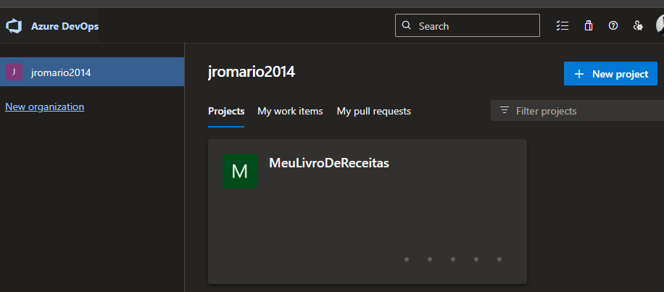

**Criando o repositório no DevOps**

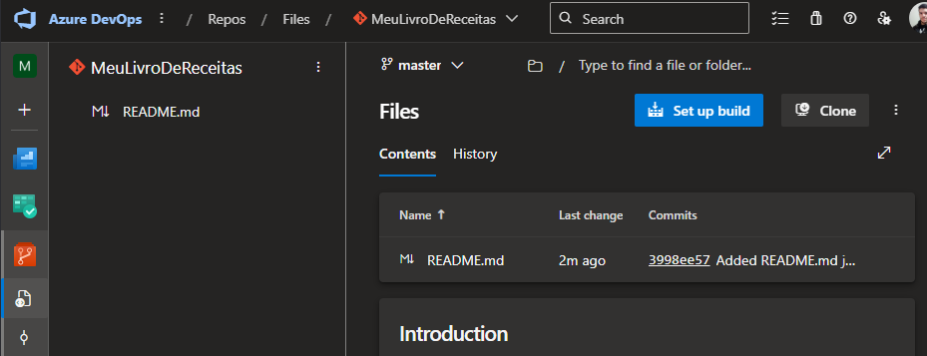

**Solicitando permissão a Microsoft para executar pipelines no seu projeto**

Preencher

https://forms.office.com/pages/responsepage.aspx?id=v4j5cvGGr0GRqy180BHbR5zsR558741CrNi6q8iTpANURUhKMVA3WE4wMFhHRExTVlpET1BEMlZSTCQlQCN0PWcu&route=shorturl

**GitFlow por que e como utilizar esse modelo de ramificação**

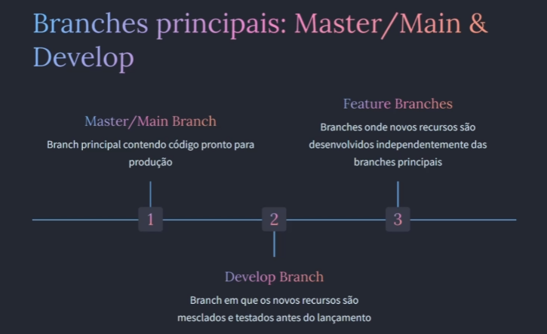

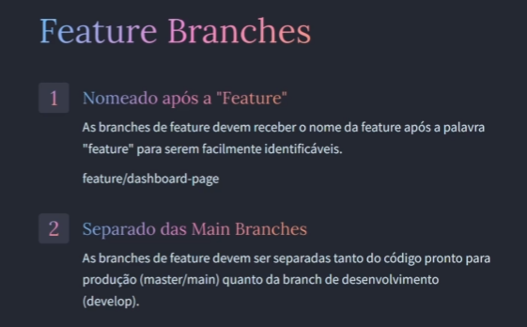

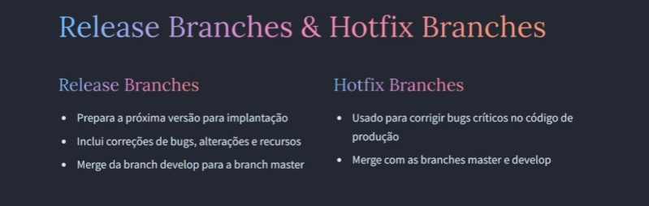

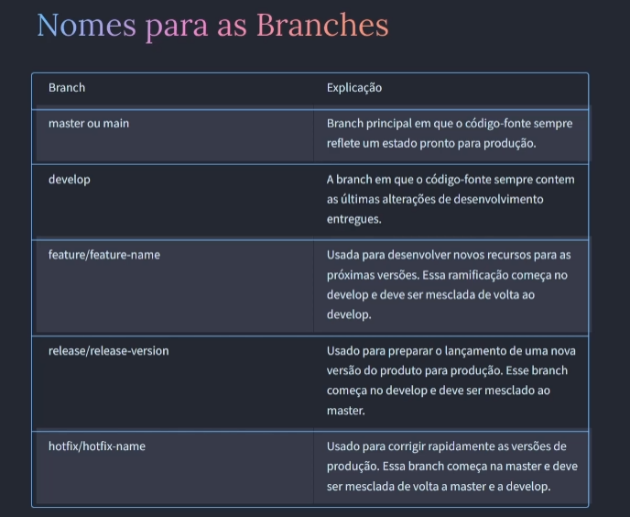

**Boas Práticas para mensagens de commit**

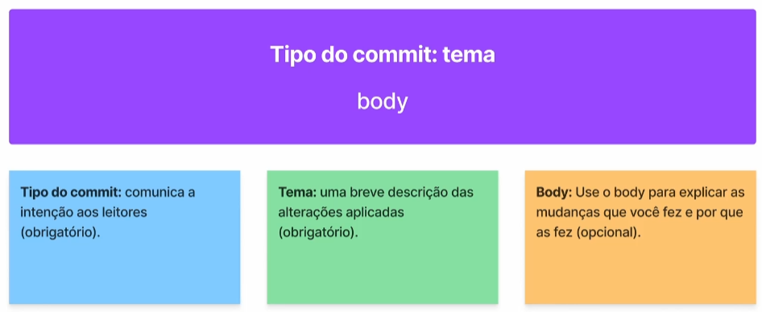

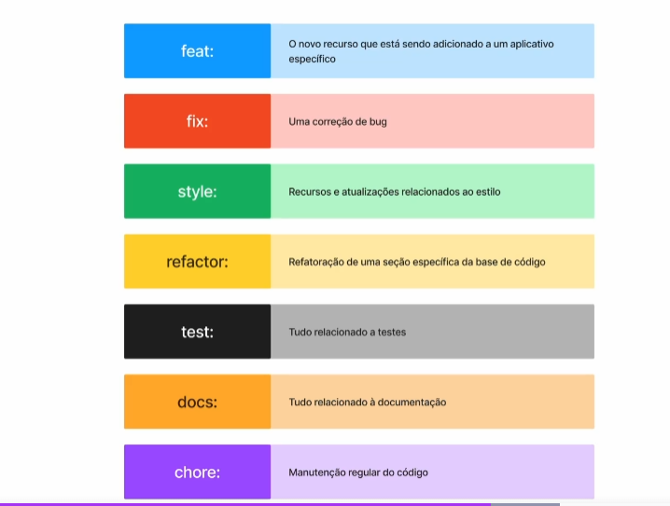

**Visão geral de projeto .net com DDD**

